Eigen opnames maken

De organisatie van de Hartloop wil een film maken om deelnemers en bezoekers in de sfeer van het evenement te brengen. In de film wil de organisatie fragmenten van het strikken van een gymschoen verwerken. Jij gaat dat stukje film opnemen.

Uitvoering

Vraag aan de examinator in welke ruimte je de opnames moet maken. Zet alle benodigde materialen voor de opnames klaar en sluit de
apparatuur aan.

Maak de opnames volgens de eisen.

Je mag de examinator vragen voor de camera te gaan staan om de camera juist in te stellen.

Eisen

De shots bevatten samen minimaal 10 seconden aan bruikbare beelden.

shot 1
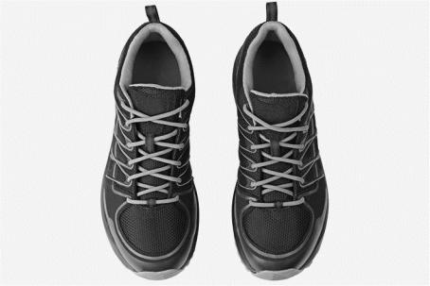

camerastandpunt: het perspectief dat bij de foto hiernaast is gebruikt
beide gymschoenen zijn geheel in beeld

shot 2
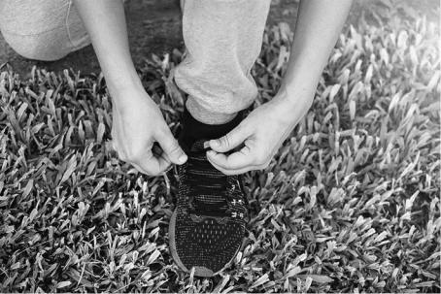

camerastandpunt: het perspectief dat bij de foto hiernaast is gebruikt
in beeld is één gymschoen die je aan hebt, waarbij je de veters strikt of het klittenband dicht doet

